高青县交通运输局
2021年政府信息公开工作年度报告

本报告根据《中华人民共和国政府信息公开条例》（国务院令第711号，以下简称《条例》）要求编制。报告全文分总体情况、主动公开政府信息情况、收到和处理政府信息公开申请情况、政府信息公开行政复议行政诉讼情况、存在的主要问题及改进情况、其他需要报告的事项6个部分。
报告中所列数据统计期限自2021年1月1日始，至2021年12月31日止。报告电子版可在高青县人民政府门户网站（http://www.gaoqing.gov.cn/）查阅和下载。如对报告内容有疑问，请与高青县交通运输局联系（地址：高青县黄河路106号；邮编：256300；电话：0533-6961548；传真：0533-6961548）。
一、总体情况
（一）主动公开
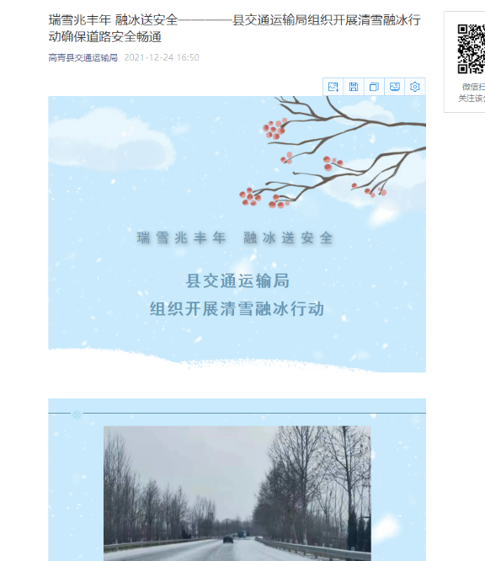
健全完善政务公开领导体制和工作机制，局党组会议专题研究政务公开工作，解决存在问题，保障信息公开的及时性、准确性和真实性。加大主动公开力度，在县政府网站公开机构职能、政策文件、财政预决算、重要部署执行、行政执法公示，以及交通重点项目进展情况，2021年通过政府网站主动公开信息100余条。加强政策解读，在起草文件时同步安排部署政策解读工作，通过主要负责人解读、简明问答、图文解读等方式丰富解读形式，2021年单位主要负责人解读政策文件1次。建立“高青县交通运输局” 微信公众等平台，自2021年11月11日开通至今，已累计报送各类信息15条。主动回应社会关切，及时回复政府信箱群众留言，2021年办理12345投诉件1150余件。
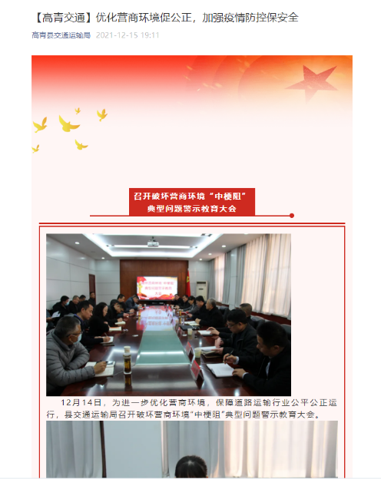
（二）依申请公开
1.收到和处理政府信息公开申请情况
2021年未收到政府信息公开申请，2020年度结转政府信息公开申请0件。
2.收费及减免情况
2021年度本机关依申请公开政府信息未收取任何费用。
3.政府信息公开行政复议、行政诉讼情况
2021年，因政府信息公开被申请行政复议0起，被提起行政诉讼0起。
（三）政府信息管理
建立信息发布审查制度，通过预先审查，严格控制公开事项范围，确保公开内容真实、准确。修编《高青县交通运输局政府信息主动公开基本目录》，进一步规范公开内容、公开时限、公开主体。建立政府信息管理动态调整机制，要求专职工作人员及时对失效的文件进行清理、对已公开但失效的政府信息进行清理等。
（四）政府信息公开平台建设
继续将政府网站信息公开的目录做到细致、便捷，同时加强民生、工程项目等重点领域信息公开透明度。同时通过微信公众号，对各类信息进行推送，加大工作透明度，保障人民群众出行便捷度，自觉接受人民监督。
（五）监督保障
调整政务公开领导小组，由局党组书记、局长任组长。局办公室具体承担政务公开工作，配备了2名专职工作人员。2021年开展2次政务公开培训，重点就《中华人民共和国政府信息公开条例》以及依申请公开答复、政府信息公开年报编制等内容进行培训。

二、主动公开政府信息情况
第二十条第（一）项
信息内容 | 本年制发件数 | 本年废止件数 | 现行有效件数
规章 | 0 | 0 | 0
行政规范性文件 | 0 | 0 | 0
第二十条第（五）项
信息内容 | 本年处理决定数量
行政许可 | 681
第二十条第（六）项
信息内容 | 本年处理决定数量
行政处罚 | 7
行政强制 | 0
第二十条第（八）项
信息内容 | 本年收费金额（单位：万元）
行政事业性收费 | 0

三、收到和处理政府信息公开申请情况
（本列数据的勾稽关系为：第一项加第二项之和，等于第三项加第四项之和） |  |  | 申请人情况
 |  |  | 自然人 | 法人或其他组织 |  |  |  |  | 总计
 |  |  |  | 商业  企业 | 科研  机构 | 社会公益组织 | 法律服务机构 | 其他
一、本年新收政府信息公开申请数量 |  |  | 0 | 0 | 0 | 0 | 0 | 0 | 0
二、上年结转政府信息公开申请数量 |  |  | 0 | 0 | 0 | 0 | 0 | 0 | 0
三、本年度办理结果 | （一）予以公开 |  | 0 | 0 | 0 | 0 | 0 | 0 | 0
 | （二）部分公开（区分处理的，只计这一情形，不计其他情形） |  | 0 | 0 | 0 | 0 | 0 | 0 | 0
 | （三）不予公开 | 1.属于国家秘密 | 0 | 0 | 0 | 0 | 0 | 0 | 0
 |  | 2.其他法律行政法规禁止公开 | 0 | 0 | 0 | 0 | 0 | 0 | 0
 |  | 3.危及“三安全一稳定” | 0 | 0 | 0 | 0 | 0 | 0 | 0
 |  | 4.保护第三方合法权益 | 0 | 0 | 0 | 0 | 0 | 0 | 0
 |  | 5.属于三类内部事务信息 | 0 | 0 | 0 | 0 | 0 | 0 | 0
 |  | 6.属于四类过程性信息 | 0 | 0 | 0 | 0 | 0 | 0 | 0
 |  | 7.属于行政执法案卷 | 0 | 0 | 0 | 0 | 0 | 0 | 0
 |  | 8.属于行政查询事项 | 0 | 0 | 0 | 0 | 0 | 0 | 0
 | （四）无法提供 | 1.本机关不掌握相关政府信息 | 0 | 0 | 0 | 0 | 0 | 0 | 0
 |  | 2.没有现成信息需要另行制作 | 0 | 0 | 0 | 0 | 0 | 0 | 0
 |  | 3.补正后申请内容仍不明确 | 0 | 0 | 0 | 0 | 0 | 0 | 0
 | （五）不予处理 | 1.信访举报投诉类申请 | 0 | 0 | 0 | 0 | 0 | 0 | 0
 |  | 2.重复申请 | 0 | 0 | 0 | 0 | 0 | 0 | 0
 |  | 3.要求提供公开出版物 | 0 | 0 | 0 | 0 | 0 | 0 | 0
 |  | 4.无正当理由大量反复申请 | 0 | 0 | 0 | 0 | 0 | 0 | 0
 |  | 5.要求行政机关确认或重新出具已获取信息 | 0 | 0 | 0 | 0 | 0 | 0 | 0
 | （六）其他处理 | 1.申请人无正当理由逾期不补正、行政机关不再处理其政府信息公开申请 | 0 | 0 | 0 | 0 | 0 | 0 | 0
 |  | 2.申请人逾期未按收费通知要求缴纳费用、行政机关不再处理其政府信息公开申请 | 0 | 0 | 0 | 0 | 0 | 0 | 0
 |  | 3.其他 | 0 | 0 | 0 | 0 | 0 | 0 | 0
 | （七）总计 |  | 0 | 0 | 0 | 0 | 0 | 0 | 0
四、结转下年度继续办理 |  |  | 0 | 0 | 0 | 0 | 0 | 0 | 0

四、政府信息公开行政复议、行政诉讼情况
行政复议 |  |  |  |  | 行政诉讼
结果维持 | 结果  纠正 | 其他  结果 | 尚未  审结 | 总计 | 未经复议直接起诉 |  |  |  |  | 复议后起诉
 |  |  |  |  | 结果  维持 | 结果  纠正 | 其他  结果 | 尚未  审结 | 总计 | 结果  维持 | 结果  纠正 | 其他  结果 | 尚未  审结 | 总计
0 | 0 | 0 | 0 | 0 | 0 | 0 | 0 | 0 | 0 | 0 | 0 | 0 | 0 | 0

五、存在的主要问题及改进情况
（一）存在的主要问题
一是对政府信息公开的认识有待进一步深化；二是政务信息公开的力量有待进一步加强；三是政务信息公开的内容有待进一步完善。
（二）改进情况
一是提高思想认识，进一步深化对政府信息公开的认识，把政府信息公开工作摆到突出位置，扎实做好政府信息公开相关工作。
二是夯实工作力量，进一步各科室工作人员政府信息公开的能力和水平，做到信息提报、审核、公开全链条无缝衔接。
三是进一步梳理本单位所掌握的政府信息，紧扣公众所关心关注的热点焦点问题和工作，充实完善公开内容，定期维护，及时回应社会关切。
六、其他需要报告的事项
（一）收取信息处理费情况
本机关依申请提供政府信息，按照《国务院办公厅关于印发<政府信息公开信息处理费管理办法>的通知》（国办函〔2020〕109号）和《山东省人民政府办公厅关于做好政府信息公开信息处理费管理工作有关事项的通知》（鲁政办字〔2020〕179号）收取信息处理费。2021年，本机关依申请公开政府信息未收取任何费用。
（二）落实上级年度政务公开工作要点情况
严格落实《国务院办公厅关于印发2021年政务公开工作要点的通知》（国办发〔2021〕12号）、《山东省人民政府办公厅关于印发2021年山东省政务公开工作要点的通知》（鲁政办发〔2021〕5号）、《淄博市人民政府办公室关于印发2021年淄博市政务公开工作要点的通知》（淄政办字〔2021〕39号）各项规定，制定了《高青县交通运输局2021年政务公开工作实施方案》，并根据要点要求，对交通领域中关注度高的民生项目、重大工程项目等信息，完善公开目录，加强公开力度。并加大局内部政务公开工作人员培训的频次和效果，根据工作实际，靶向施策，力求将政务信息公开工作做实做细。目前各项工作已落实到位。
（三）人大代表建议和政协委员提案办理结果公开情况
2021年，共承办县十七届人大五次会议建议10件，承办县政协十四届五次会议提案6件，均在县政府网站建议提案专题集中公开建议提案人、建议提案原文、建议提案办理结果等信息。
（四）政务公开工作创新情况
一是加强组织领导。今年重新调整了政务公开领导小组，做到了领导、机构、人员三到位，形成了“一把手负总责，分管领导具体抓，责任到各科室”的工作机制。二是建立健全相关制度。以教育实践活动为契机，结合实际，制定了本年度《政府信息公开工作方案》，涵盖了主动公开和依申请公开、发布协调、保密审查、虚假或不完整信息澄清等政府信息公开制度。三是认真履责，制定政务公开年度计划、目标、措施和实施办法，规范了政务公开的内容、程序、形式和监督措施。
（五）有关数据统计说明
报告中所列数据可能因四舍五入原因与数据直接相加之和存在尾数差异。
（六）公共企事业单位信息公开工作开展情况
多渠道公开公共企事业单位信息，在县政府网站公开高青县恒通汽车运输有限责任公司的基本情况、收费标准、投诉电话、服务指南、工作规范、岗位职责等信息，通过微信公众号“高青公交”公开公交车运行时间、运行线路、班次调整等信息，并开通公交车实时查询功能，维护群众切身利益。

